Poznań, 8 września 2015 r.

INFORMACJA PRASOWA
Uchodźcy – temat nr 1 na okładkach dzienników

Pierwsze strony dzienników ogólnopolskich w ubiegłym tygodniu zdominował temat masowej migracji mieszkańców Syrii do Europy. Uwagę mediów przyciągały również wybory parlamentarne i złoty pociąg – wynika z podsumowania „PRESS-SERVICE Monitoring Mediów”.

Lista najczęściej występujących słów w badanym tygodniu była m.in. związana z problemem uchodźców. Najczęściej na jedynkach padały frazy „uchodźców” (45 wystąpień), „imigrantów” (26) oraz „wojny” (17). Temat ten nadal wywołuje gorącą dyskusję w mediach.

Dziennikarze pisali często także o polityce krajowej i zbliżających się wyborach. Wiele słów bezpośrednio związanych z kampanią znalazło się w chmurze. Dominowały wyrazy: „PiS” (29), „referendum” (18), a także „premier” (17). W tym kontekście pojawiły się także frazy „wybory”, „Kukiza” i „szef”.

Na jedynkach nie mogło zabraknąć słowa „pociąg”, który nawiązywał do zaginionego skarbu w Wałbrzychu. W dniach 31 sierpnia – 6 września wyraz ten pojawił się na pierwszych stronach dzienników ogólnopolskich aż 17 razy. Rzadziej wymieniano frazy „złota” i „złoty”.

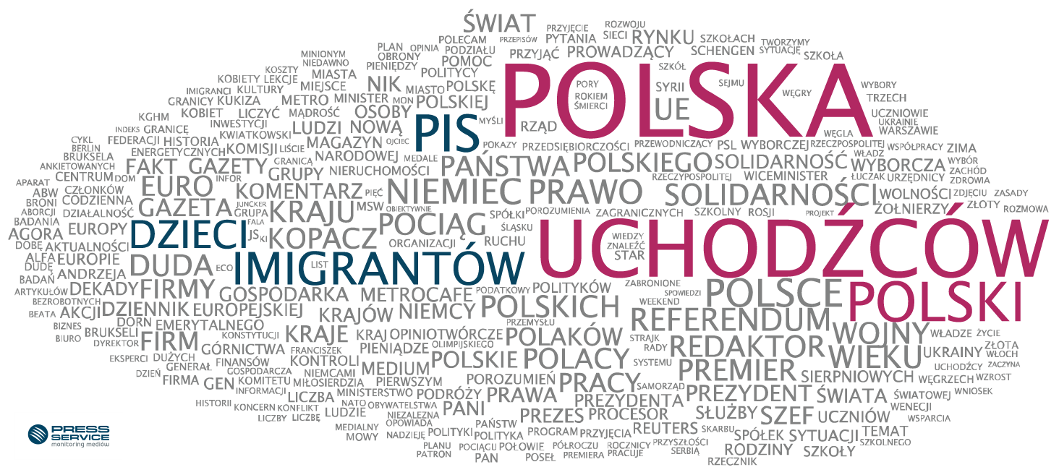

Oto czołówka klasyfikacji:
Polska 58
Uchodźców 45
Polski 31
PIS 29
Imigrantów 26
Dzieci 22
Polsce 22
Niemiec 20
Prawo 19
Referendum 18
Unii 18
Wieku 18
Redaktor 17
UE 17
Premier 17
Kraju 17
Wojny 17
Solidarności 17
Duda 17
Pociąg 17
Polskich 17

Analiza dotyczy tygodnia od 31 sierpnia do 6 września 2015.
„Na jedynkach”
To chmura wyrazów najczęściej występujących na pierwszych stronach dzienników ogólnopolskich. Treść chmury odzwierciedla najważniejsze tematy, jakie przetoczyły się przez polskie media w danym tygodniu, a także sposób pisania o nich. Metodologia zakłada pominięcie tak zwanych „common words” - spójników, zaimków i innych słów, które nic nie mówią o tematyce podejmowanej przez media.
W chmurze wzięto pod uwagę treści ze wszystkich wydań danego tygodnia z pierwszych stron „Dziennika Gazety Prawnej”, „Faktu”, „Gazety Polskiej Codziennie”, „Gazety Wyborczej”, „Metra”, „Naszego Dziennika”, „Polski the Times”, „Rzeczpospolitej” i „Super Expressu”.

PRESS-SERVICE Monitoring Mediów wyraża zgodę na pełną lub częściową publikację materiałów pod warunkiem podania źródła (pełna nazwa firmy: PRESS-SERVICE Monitoring Mediów). W przypadku wykorzystania grafik należy wskazać źródło (nazwę firmy lub logotyp) przy każdym wykresie.

Zapoznaj się z innymi raportami dla mediów: http://psmm.pl/pl/raporty-specjalne

Osoba do kontaktu:
Alicja Dahlke
specjalista ds. marketingu i PR
mobile: +48 691 630 190
tel. +48 61 66 26 005 wew. 128
adahlke@psmm.pl
PRESS-SERVICE Monitoring Mediów
60-801 Poznań, ul. Marcelińska 14
www.psmm.pl
www.twitter.com/PSMMonitoring
www.facebook.com/PSMMonitoring
www.youtube.com/PSMMonitoring

